Dự án phần mềm tuyển sinh
A. Chức năng Admin (win form)
Yêu cầu: Sử dụng Swing form + Hibernate + mySQL
1. Quản lý người dùng, có 2 loại quyền: user và admin
+ Xem danh sách, sửa thông tin, thay đổi password, đổi quyền user admin, enable/disable người dùng
2. Quản lý thí sinh
+ Import thông tin thí sinh
+ Xem danh sách (phân trang 20 row/page)
+ Tìm kiếm theo CCCD, họ tên
+ Sửa thông tin thí sinh
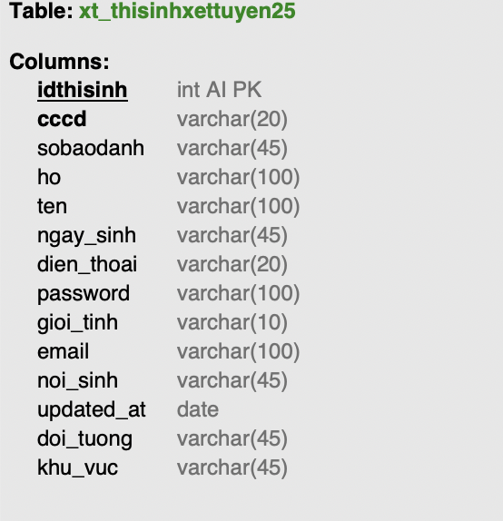
3. Quản lý ngành tuyển sinh
+ Import danh sách
+ Xem danh sách, sửa thông tin, xóa, thêm mới
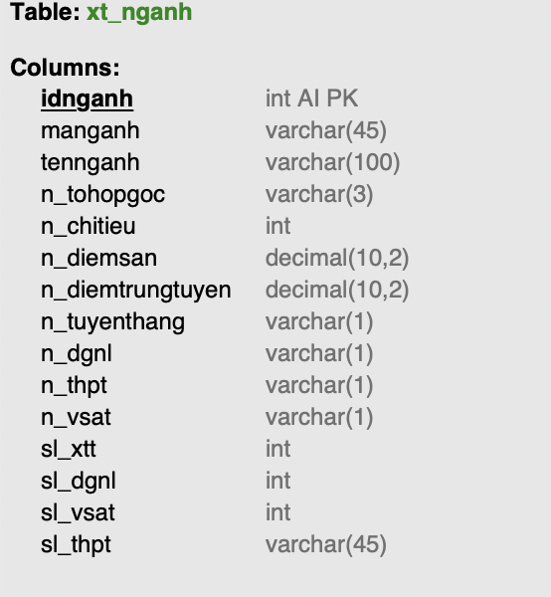
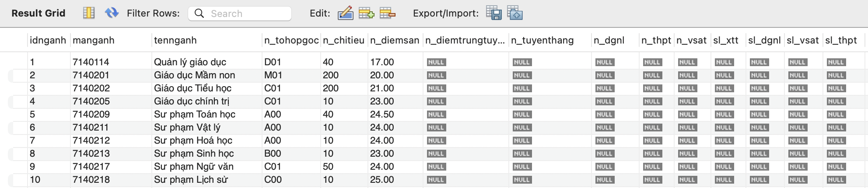
4. Quản lý tổ hợp môn xét tuyển
+ Import danh sách
+ Xem danh sách, sửa thông tin, xóa, thêm mới
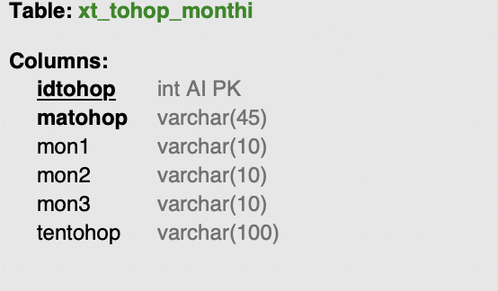
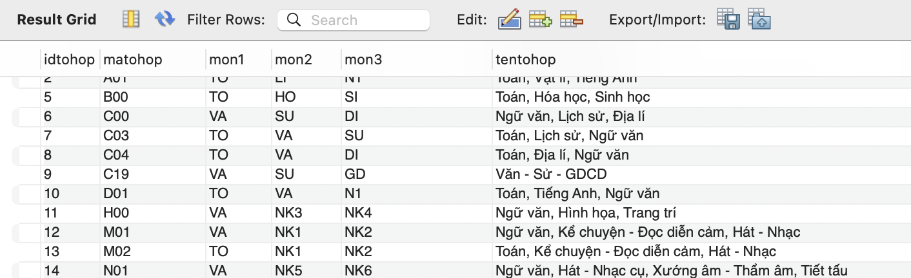
5. Quản lý danh sách ngành - tổ hợp
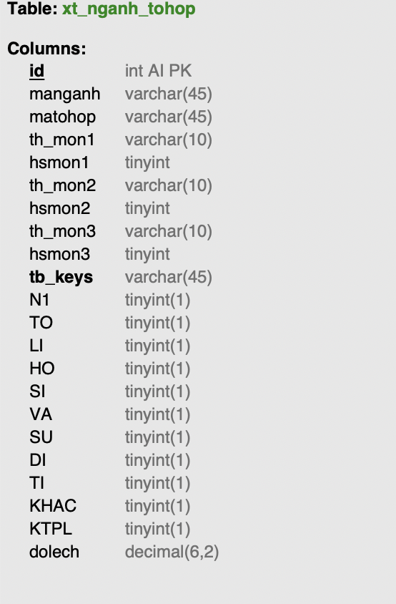
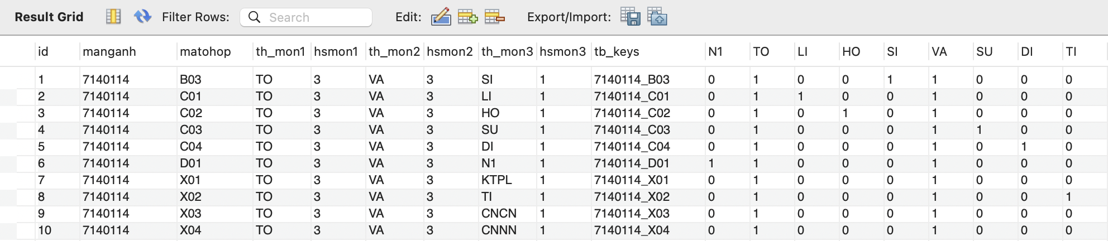
6. Quản lý điểm thí sinh: có 3 loại điểm THPT, VSAT, ĐGNL
- Import danh sách điểm
- Xem danh sách, sửa thông tin, xóa, thêm mới
- Thống kê điểm theo loại điểm, môn
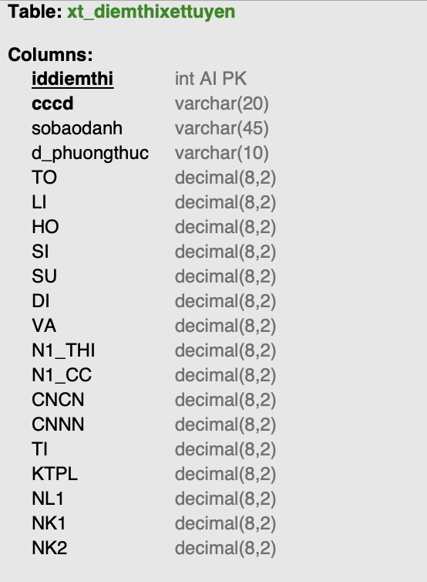
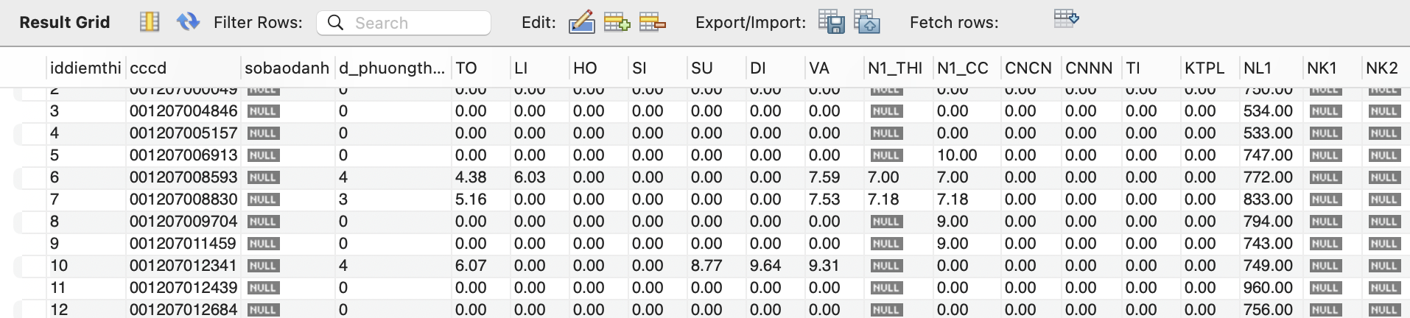
7. Quản lý điểm cộng
- Xem danh sách điểm cộng
- Import danh sách
- Thêm, xóa, sửa
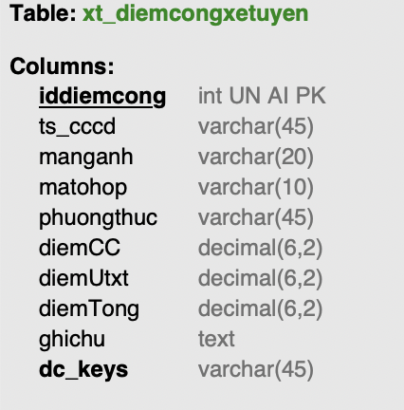
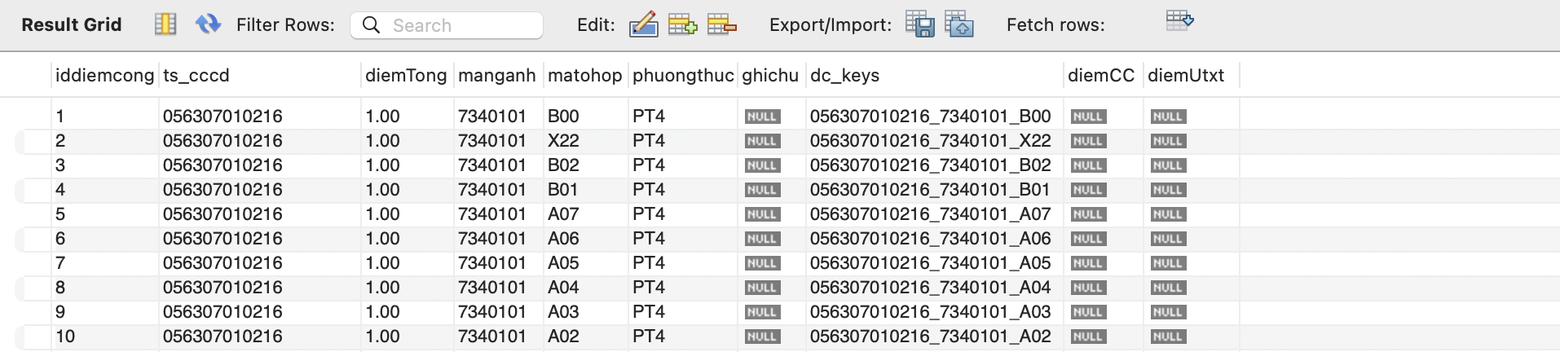
8. Quản lý nguyện vọng và xét tuyển.
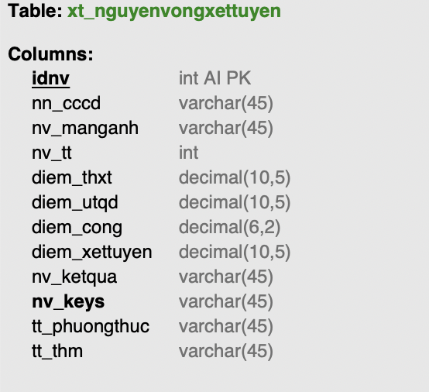
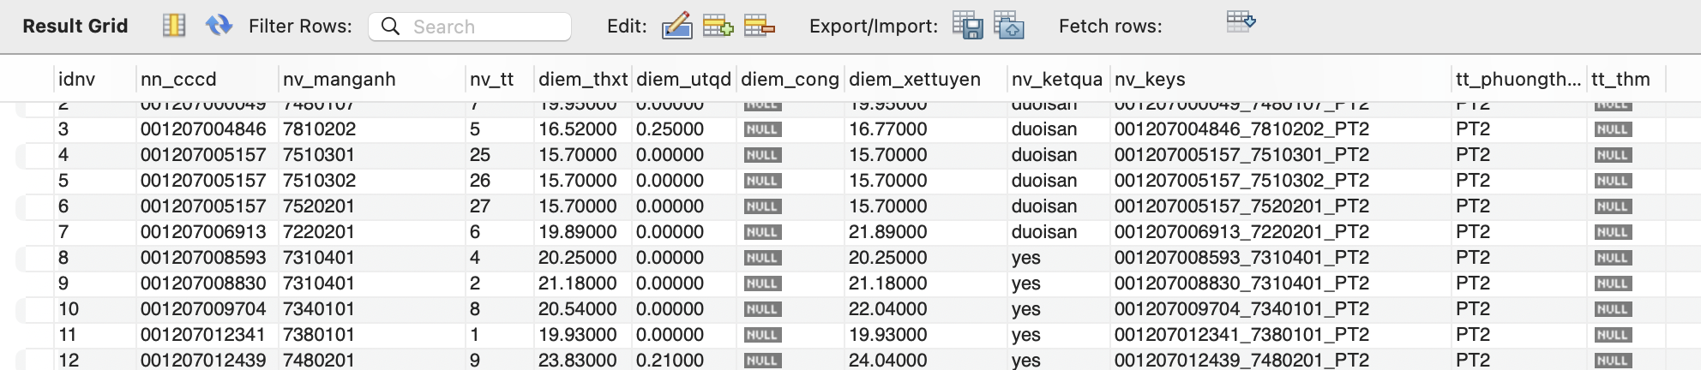

9. Quản lý bảng quy đổi
- Import danh sách
- Xem, thêm, sửa, xóa, tìm kiếm
